МИНИСТЕРСТВО НАУКИ И ВЫСШЕГО ОБРАЗОВАНИЯ  
РОССИЙСКОЙ ФЕДЕРАЦИИ

федеральное государственное автономное   
образовательное учреждение высшего образования  
«Самарский национальный исследовательский университет   
имени академика С.П. Королева»

(Самарский университет)

Институт информатики, математики и электроники

Факультет информатики  
Кафедра суперкомпьютеров и общей информатики

**Отчет по лабораторной работе № 1**

Дисциплина: «Enterprise Systems Development (Методы проектирования и поддержки требований к программному обеспечению)»

Вариант 25

Тип предприятия: **«Music store chain»**

Выполнил: Андреев А.Ю.

Группа: 6133-010402D

Самара 2023

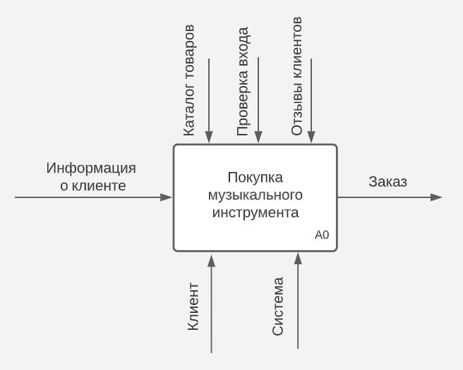

Рисунок 1 - Контекстная диаграмма А-0 Покупка музыкального инструмента

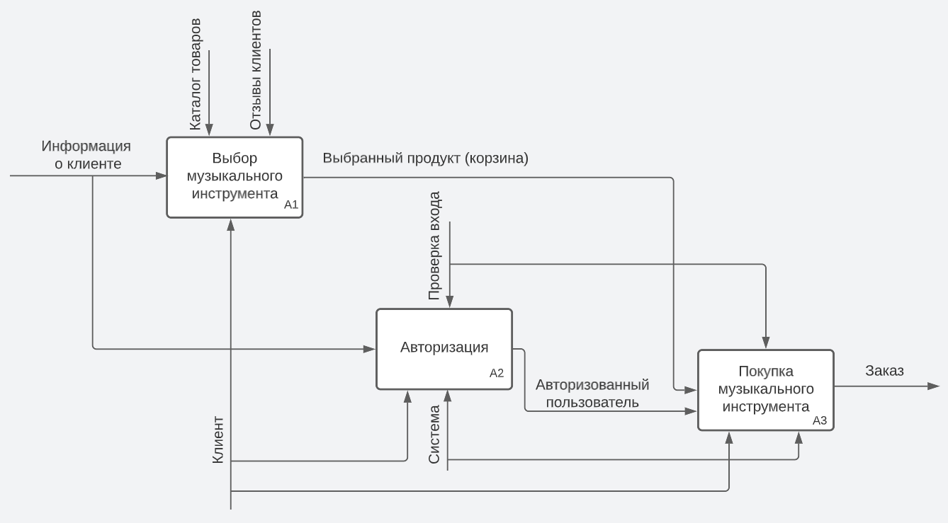

Рисунок 2 - Диаграмма декомпозиции А-0 Покупка музыкального инструмента

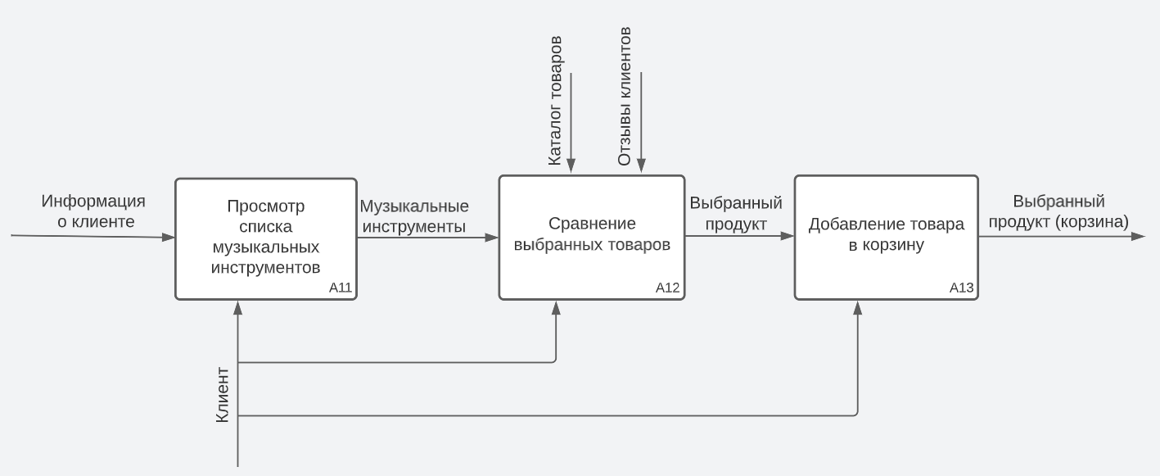

Рисунок 3 - Диаграмма декомпозиции А-1 Выбор музыкального инструмента

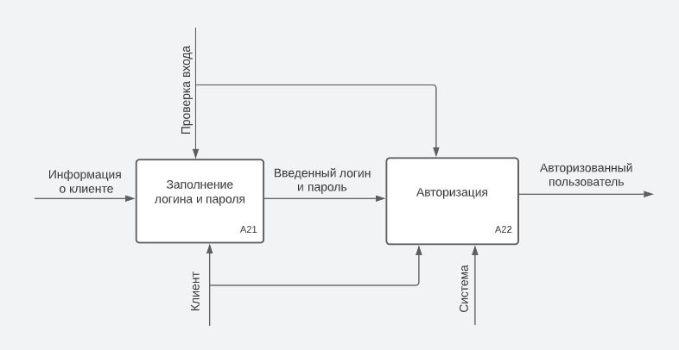

Рисунок 4 - Диаграмма декомпозиции А-2 Авторизация

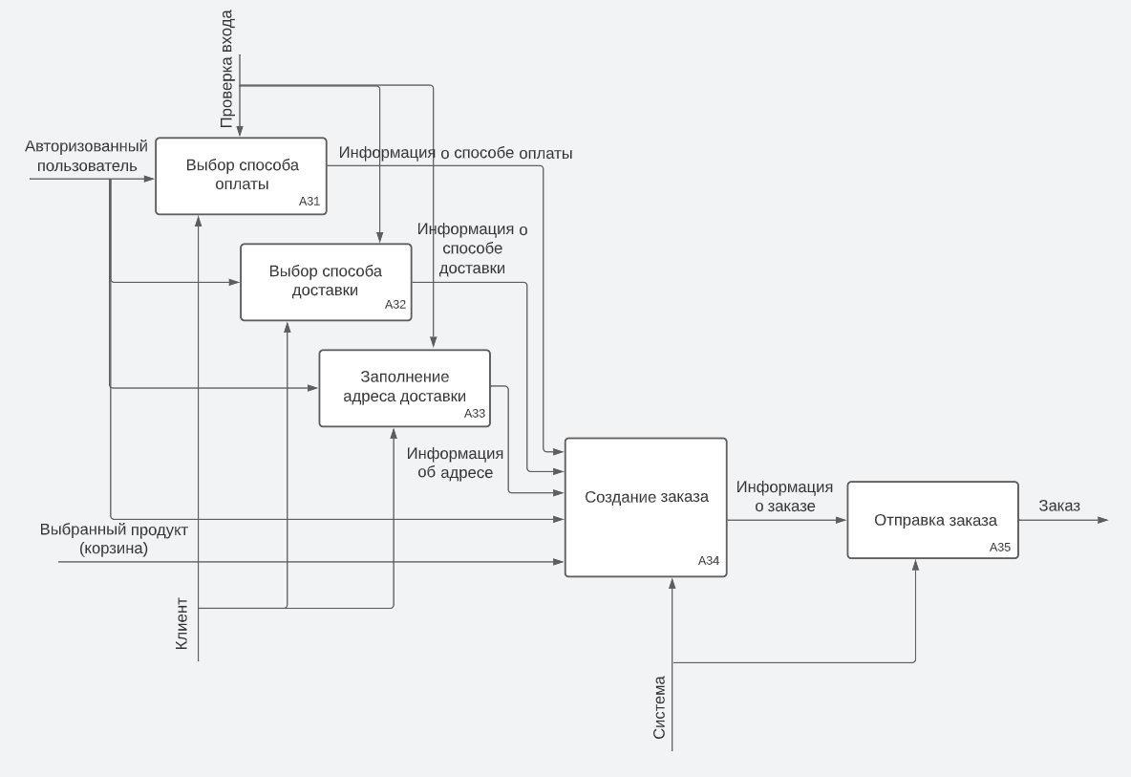

Рисунок 5 - Диаграмма декомпозиции А-3 Покупка музыкального инструмента